奉节县生态环境局

关于印发《奉节县噪声敏感建筑物

集中区域划分方案》的通知

奉节环发〔2024〕56号

各乡镇人民政府、街道办事处，县政府有关部门，有关单位：

《奉节县噪声敏感建筑物集中区域划分方案》已经县政府同意，现印发给你们，请认真贯彻执行。

奉节县生态环境局

2024年12月31日

（此件公开发布）

奉节县噪声敏感建筑物集中区域划分方案

为贯彻落实《中华人民共和国噪声污染防治法》《“十四五”噪声污染防治行动计划》《重庆市噪声污染防治办法》，提高噪声污染防治措施的可操作性，改善城市声环境质量，进一步保障居民生活、学习和工作等场所的安静，根据奉节县声环境管理工作实际，制定本方案。

一、总则

（一）指导思想

以习近平新时代中国特色社会主义思想为指导，全面贯彻党的二十大精神，深入贯彻习近平生态文明思想，坚持以人民为中心的发展思想，立足新发展阶段，完整、准确、全面贯彻新发展理念，构建新发展格局，突出精准治污、科学治污、依法治污，以“打好技术基础、补齐领域短板、强化机制弱项、紧抓责任落实”为着力点，加快解决人民群众关心的噪声污染问题，持续推进声环境质量改善，努力建设宁静舒适的城市环境，不断提升人民群众生态环境获得感、幸福感、安全感。

（二）基本原则

坚持依法划分。根据国家和重庆市相关法律法规、规章、技术标准科学划分噪声敏感建筑物集中区域，以城市实际建设情况为基础，结合国土空间规划和实际土地利用类型进行划定，切实维护噪声敏感建筑物集中区域划分的严肃性。

坚持以人为本。顺应人民群众对宁静宜居生活的向往，加强对噪声敏感人群和以居民住宅、医疗卫生、文化教育、科研设计、行政办公为主要功能的噪声敏感建筑物及其集中区域的保护，提高城市宜居生活水平。

坚持统筹兼顾。以《奉节县“十四五”声环境功能区划分调整方案》为基础，充分衔接奉节县国土空间规划，综合考虑噪声敏感建筑物占地面积、噪声污染影响范围和程度、周边噪声敏感建筑物对声环境质量的改善需求，因地制宜、统筹兼顾，合理划定噪声敏感建筑物集中区域。

坚持务实管用。明确噪声敏感建筑物集中区域地理边界、坐标，将噪声敏感建筑物集中区域落地、上图、入库，力求“划得实，管得住”，使噪声敏感建筑物集中区域划分成为环境噪声监管、噪声污染防治的重要参考，切实增强保护实效。

（三）划分依据

1.法律法规。

（1）《中华人民共和国环境保护法》（2015年1月1日起施行）；

（2）《中华人民共和国噪声污染防治法》（2022年6月5日起施行）；

（3）《重庆市环境保护条例》（2022年9月28日修订）；

（4）《重庆市噪声污染防治办法》（2024年2月1日起施行）。

2.相关标准。

（1）《声环境质量标准》（GB3096-2008）；

（2）《声环境功能区划分技术规范》（GB/T15190-2014）；

（3）《社会生活环境噪声排放标准》（GB22337-2008）；

（4）《建筑施工场界环境噪声排放标准》(GB12523-2011)；

（5）《工业企业厂界环境噪声排放标准》（GB 12348-2008）；

（6）《环境噪声监测技术规范-城市声环境常规监测》（HJ640-2012）；

（7）《环境影响评价技术导则声环境》（HJ2.4-2021）；

（8）《重庆市声环境功能区划分技术规范实施细则（试行）》（渝环﹝2015﹞429号）；

（9）《重庆市噪声敏感建筑物集中区域划分技术规范实施细则（试行）》（渝环〔2023〕106号）；

（10）《自然资源部关于印发〈国土空间调查、规划、用途管制用地用海分类指南〉的通知》（自然资发〔2023〕234号）。

3.其他政策文件及资料。

（1）《“十四五”噪声污染防治行动计划》（环大气〔2023〕1号）；

（2）《重庆市生态环境保护“十四五”规划（2021—2025年）》（渝府发〔2022〕11号）；

（3）《重庆市噪声污染防治实施方案（2024—2025年）》（渝环〔2024〕24号）。

（四）适用范围

适用范围：奉节县建成区范围，主要涉及永安街道、鱼复街道、夔门街道、夔州街道和朱衣镇、白帝镇、草堂镇、永乐镇、康乐镇等9个乡镇、街道。

二、划分方法

（一）基本术语

（1）噪声敏感建筑物：指用于居住、科学研究、医疗卫生、文化教育、机关团体办公、社会福利等需要保持安静的建筑物。

（2）噪声敏感建筑物集中区域：以用于居住、科学研究、医疗卫生、文化教育、机关团体办公、社会福利等需要保持安静的建筑物为主的区域。

根据管理需要，可以将受建筑施工噪声影响较大的噪声敏感建筑物集中区域边界线外一定距离内的区域划定为噪声敏感建筑物临时扩展区，按照噪声敏感建筑物集中区域管理。

（二）划分步骤

（1）资料收集。收集城市区域用地现状统计资料、城市区域用地现状图、国土空间规划、城市总体规划、现行声环境功能区划分成果、声环境监测、噪声环境投诉等相关基础资料。

（2）资料分析。对基础资料进行整理和分析，以城市实际建成情况现状为基础，结合国土空间规划土地利用类型，结合现行声环境功能区划分成果、噪声环境投诉情况和环境噪声管理要求，初步识别噪声敏感建筑物集中区域，初步建立奉节县噪声敏感建筑物集中区域空间数据库，绘制噪声敏感建筑物集中区域划分“一张图”。

（3）方案编制。综合考虑噪声敏感建筑物占地面积、噪声污染影响范围和程度、周边噪声敏感建筑物对声环境质量的改善需求等因素，因地制宜划定。依据技术规范，结合噪声敏感建筑物集中区域空间数据库，编制奉节县噪声敏感建筑物集中区域划分方案。

（4）修改完善。修改完善噪声敏感建筑物集中区域划分方案，编制噪声敏感建筑物集中区域划分技术报告，并广泛征求部门、镇街、社会公众的意见，依据其反馈意见进一步完善划分成果，形成专家评审稿。

（5）方案审议与备案。按照市生态环境局相关要求，提交奉节县噪声敏感建筑物集中区域划分方案、矢量成果数据、相关附件。由奉节县生态环境局组织专家评审，报奉节县人民政府审批、公布实施，并送市生态环境局备案。

（三）划分原则

1.与声环境功能区有效衔接。

0类和1类声环境功能区范围整体划定为噪声敏感建筑物集中区域。

2.以城市建设现状为基础。

以城市实际建成情况现状为基础，结合国土空间规划土地利用类型进行划定。

3.以适应改善声环境质量的需求为主要依据。

综合考虑噪声敏感建筑物占地面积、噪声污染影响范围和程度、周边噪声敏感建筑物对声环境质量的改善需求等因素，因地制宜划定。

（四）划分技术要求

1.噪声敏感建筑物集中区域划定。

原则上，噪声敏感建筑物集中区域划定时应同时满足以下要求：

对于2类、3类、4类声环境功能区和机场周围区域范围内用地，剔除商业金融、集市贸易、工业生产、仓储物流、公用设施、交通设施等用地，以及一定规模的湖库、公园、绿地、空地等以外的其余区域划定为噪声敏感建筑物集中区域。

把多个类型相同且相邻的区域划定为一个噪声敏感建筑物集中区域。充分利用行政边界、交通干线（次干线及以上级别）、公园绿地、河流湖泊、自然地形等作为边界。

单块噪声敏感建筑物集中区域面积原则上不小于0.1平方公里，实际划分中可根据实际地形特征或人口密度确定适宜的区域面积。

2.噪声敏感建筑物临时扩展区的划定。

噪声敏感建筑物集中区域周边直线200米范围内，或根据实际情况进行优化确定的范围内，如存在一定规模的建筑施工工地，则该范围自动划为噪声敏感建筑物临时扩展区，并按照噪声敏感建筑物集中区有关要求进行管理。若建筑施工工地采用有效降低噪声的施工工艺、设备等措施，或建筑施工工地完成施工，噪声敏感建筑物不再受建筑施工噪声影响，噪声敏感建筑物临时扩展区自动取消。

三、划分结果

（一）噪声敏感建筑物集中区域

本次噪声敏感建筑物集中区域划分范围为奉节县建成区，包含主要涉及永安街道、鱼复街道、夔门街道、夔州街道和朱衣镇、白帝镇、草堂镇、永乐镇、康乐镇等9个乡镇、街道。本次奉节县共划定噪声敏感建筑物集中区域21个，面积共计7.02km2，占奉节县声环境功能区划定面积的23.84%（详见附件1与附件2）。

（二）噪声敏感建筑物临时拓展区

根据《重庆市噪声敏感建筑物集中区域划分技术规范实施细则（试行）》，噪声敏感建筑物集中区域周边直线200米范围内，或根据实际情况进行优化确定的范围内，如存在一定规模的建筑施工工地，则该范围自动划为噪声敏感建筑物临时扩展区。根据各部门街道提供数据，确定噪声敏感建筑物临时扩展区清单，共计6个噪声敏感建筑物临时扩展区（详见附件3）。

四、实施、监督和管理

（一）管理规定

1.噪声敏感建筑物集中区域的管理按照《中华人民共和国噪声污染防治法》第十四条、第三十五条、第四十一条、第四十二条、第四十三条、第四十五条、第四十六条、第六十四条、第七十条、第七十四条、第七十七条、第七十八条、第八十二条、第八十八条的规定执行。

2.严格修改程序，确因建筑物属性、用地性质发生实际变化，可实施动态修编，原则上不超过5年调整一次。

（二）管理措施

明确声环境保护工作职责分工，县生态环境主管部门对全县环境噪声污染防治实施统一监督管理，发展改革、经济信息、公安、城市管理、交通、住房城乡建设、规划和自然资源、文化旅游等管理部门在各自职责范围内对环境噪声污染防治实施监督管理。

（三）加强宣传教育

促进公众参与，加强噪声敏感建筑物集中区域噪声污染防治宣教工作。依法保障人民群众享有获取声环境信息、参与和监督噪声污染防治的权利。建立环境信息通报制度，加大噪声违法的舆论监督和曝光力度。借助新媒体、电视、电台、报刊等多种形式，持续开展噪声敏感建筑物集中区域落地应用宣传工作。不断增强公众保护声环境的意识，鼓励公众积极参与举报涉及噪声敏感建筑物集中区域声环境污染的违法事件，提高贯彻执行国家有关声环境保护法的自觉性。积极倡导推动公众和社会组织参与开展噪声污染防治相关活动，合力推动形成人人有责、人人参与、人人受益的社会共管共治氛围。

五、附则

（一）本方案由奉节县人民政府批准实施，原则上5年调整一次；严格修改程序，确因建筑物属性、用地性质发生实际变化，可实施动态修编。

（二）本方案未尽事宜，根据有关法律法规和规章等相关规定执行。

（三）本方案自印发之日起施行。

附件：1.奉节县噪声敏感建筑物集中区域分布图

2.奉节县噪声敏感建筑物集中区域划分结果清单

3.奉节县噪声敏感建筑物临时扩展区结果清单

附件1

噪声敏感建筑物集中区域分布图

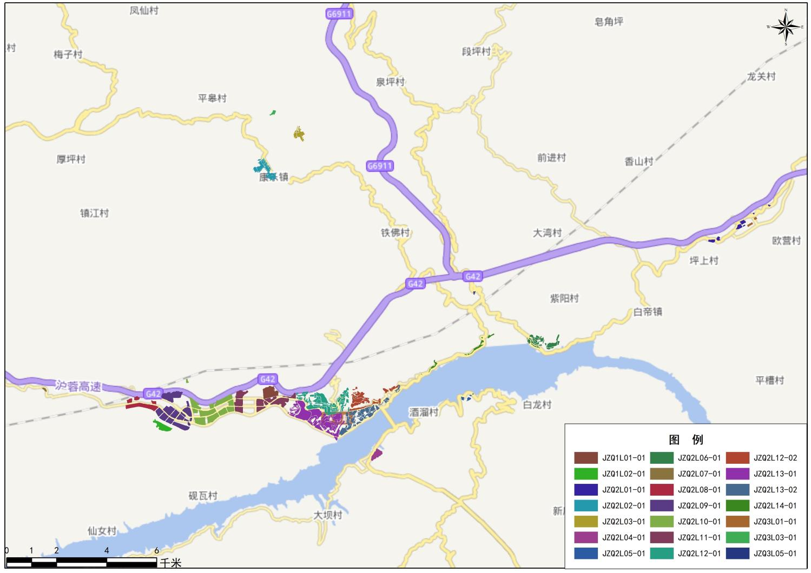

附件2

奉节县噪声敏感建筑物集中区域划分结果清单

| 序号 | 编号 | 重点噪声敏感建筑物 | 面积（ha） |
| --- | --- | --- | --- |
| 1 | JZQ1L01-01 | 奉节中学 | 22.56 |
| 2 | JZQ1L02-01 | 奉节职业教育中心、县教委、朱衣廉租房等 | 15.66 |
| 3 | JZQ2L01-01 | 石马初级中学、草堂小学、草堂移民生态产业园安置房、太白苑、珠海爱心医院、草堂镇人民政府等 | 11.45 |
| 4 | JZQ2L02-01 | 康乐镇希望小学、郭家沟场镇居民等 | 26.47 |
| 5 | JZQ2L03-01 | 康乐镇平皋中学、康乐小学、康乐镇人民政府、横路场镇居民等 | 11.59 |
| 6 | JZQ2L04-01 | 永安中学高中部、永乐镇酒溜小学 | 11.34 |
| 7 | JZQ2L05-01 | 夔门初级中学、永乐小学、永乐镇人民政府、永乐精神病医院 | 3.35 |
| 8 | JZQ2L06-01 | 夔门高级中学、广厦希望小学、夔州博物馆、彭咏梧烈士陵园、夔州街道社区卫生服务中心、夔州街道办事处、移民统建房等 | 30.19 |
| 9 | JZQ2L07-01 | 双碾村新农村 | 1.72 |
| 10 | JZQ2L08-01 | 奉节中学初中部（一分校）、奉师附小（一分校）、高铁时代小区、汀澜小区、天澜府小区等 | 28.48 |
| 11 | JZQ2L09-01 | 三江初级中学、西部新区第一小学、重庆渝东医院、朱衣镇中心卫生院、县人民政府、行政次中心、夔州街道办事处、县文化旅游委、澳海澜庭小区、阳光佳苑小区、彩云间小区、瞿塘晓月小区、公园城小区、胡家社区居民房小区等 | 93.45 |
| 12 | JZQ2L10-01 | 夔州小学、县中医院、天悦珑廷小区、滨湖上院小区、星光美岸小区、湖光美地小区、世纪城小区、西宸悦府小区、西宸御府小区、阅云台小区、真武丽苑小区等 | 88.20 |
| 13 | JZQ2L11-01 | 县公安局、县人民检察院、县人民法院、县司法局、集美江畔小区、云山万景小区、梦享江城小区、江山赋小区、印江府小区、奉中花园小区、学府星城小区、奉节县图书馆等 | 67.13 |
| 14 | JZQ2L12-01 | 香山小学、三台小学、巴蜀渝东中学、永安街道社区卫生服务中心、县林业局、县医保局、县文化馆、飞洋华郡小区、凤凰名都小区、香山廉租房小区、人和家园小区、清河水岸小区、三合园小区、电力小区、香山花苑小区、锦绣苑、民丰小区、巴蜀花园小区、刘家湾小区、西江山庄小区等 | 74.08 |
| 15 | JZQ2L12-02 | 报国路小学、永安中学（初中部）、特殊教育学校、三峡卫生学校、县委党校、县人民医院、诗仙花园小区、金苑花园小区、槐花树小区、天帝山庄小区、阳光里小区、林业局宿舍、月康老年公寓等 | 40.23 |
| 16 | JZQ2L13-01 | 奉节师范附属小学、永安小学、万胜小学、实验初级中学、永安幼儿园、县人大常委会、县政协、永安街道办事处、县民政局、县财政局、县人力社保局、县交通运输委、县农业农村委、县卫生健康委、县退役军人事务局、县应急管理局、清水湾小区、环彬江城小区、邵家包居民小区、滨江新城小区、青河苑小区、泓海御江小区、枫情水岸小区、滨江郦城小区（C、D区）、新民巷小区、刘家包小区、古坟包小区等 | 107.81 |
| 17 | JZQ2L13-02 | 辽宁小学、诗城路小学、海成小学、奉节县妇幼保健院、鱼复街道社区卫生服务中心、鱼复街道办事处、县市场监管局、滨江郦城小区（A、B区）、黑寒包小区、红砖厂小区、三峡风小区、夔门之都小区、金宇广场小区、富力江城小区等 | 51.58 |
| 18 | JZQ2L14-01 | 夔门高中卧龙岗校区、滨江路沿线居民（高层且集中区域） | 10.16 |
| 19 | JZQ3L01-01 | 生态工业园区管委会、草堂廉租房 | 2.97 |
| 20 | JZQ3L03-01 | 民兵训练基地 | 2.44 |
| 21 | JZQ3L05-01 | 金盆移民小区 | 0.78 |

附件3

奉节县噪声敏感建筑物临时扩展区结果清单

|  |  |  |  |
| --- | --- | --- | --- |
| 序号 | 名称 | 详细地址 | 占地面积（m2） |
| 1 | 中国网重庆奉节供电公司生产运检综合用房 | 奉节县夔州街道胡家社区 | 16146 |
| 2 | 奉节县西部新区体育场及游泳馆（体育场项目）建设项目 | 奉节县夔州街道夔州西路与清水街交叉路口西行50米 | 45107 |
| 3 | 奉节县长江大保护PPP项目-奉节县夔州街道路网完善工程（一期） | 夔州街道 | 130020 |
| 4 | 奉节县长江大保护PPP项目-高铁生态城纵三路以东路网完善工程二期 | 夔州街道 | 196859 |
| 5 | 拓展区 | 三江中学以东 | 198817 |
| 6 | 拓展区 | 云山万景以东 | 117171 |